SESIÓN ORDINARIA DEL CONSEJO MUNICIPAL DE DESARROLLO URBANO DE GUADALAJARA
10 DE OCTUBRE DE 2025

Siendo las 9:00 horas del día 10 de octubre de 2025, se llevó a cabo la Sesión Ordinaria del Consejo Municipal de Desarrollo Urbano de Guadalajara (el “Consejo”), en las oficinas del Organismo Público Descentralizado de la Administración Pública Municipal denominado “Consejo de Colaboración Municipal” de Guadalajara del Organismo, ubicadas en el Palacio Municipal de Guadalajara, que se encuentra en la Avenida Hidalgo número 400, Colonia Centro, en la ciudad de Guadalajara, Jalisco. La sesión estuvo presidida por el Lic. Raúl Bustamante Ascencio, Presidente del Consejo, actuando como secretaria técnica la Lic. Paulina López Abbadie, misma que procedió a tomar lista de asistencia.

- Registro de asistencia y verificación del quórum legal.

Paulina López Abbadie.- Hace constar que se encuentran presentes:

- Raúl Bustamante Ascencio, Presidente del Consejo Directivo,
- Paulina López Abbadie, Secretaría Técnica,
- Regidor Mario Hugo Castellanos Ibarra, de la Comisión Edilicia de Obras Públicas, Planeación del Desarrollo Urbano y Movilidad,
- Juanita del Carmen Gutiérrez Marín, del Consejo Municipal de Participación Ciudadana de Guadalajara.
- Erika Alejandra Fregoso Cuenca, Jefatura de Gabinete,
- Daisy Yolanda Sánchez Sánchez, de la Secretaría General,
- José Manuel Valdivia Vitela, de la Contraloría Ciudadana,
- Héctor Alejandro Escobar Valle, de la Tesorería,
- Isabel Viridiana de la Torre Guzmán, de la Coordinación General de Gestión Integral de la Ciudad,
- José de Jesús Hernández Padilla, Cámara Nacional de Comercio, Servicios y Turismo de Guadalajara,
- Juan Carlos Flores Mejorada, Confederación Patronal de la República Mexicana en el Estado de Jalisco,
- Oscar Plaschinski Vázquez, de la Cámara Mexicana de la Industria de la Construcción,
- Manuel Antonio Hinojosa Madrigal, del Colegio de Ingenieros Civiles del Estado de Jalisco,
- Mario Ramón Silva Rodríguez, de la Oficina Ejecutiva de Presidencia,
- Perla María Zamora Macías, de la Dirección de Ordenamiento del Territorio,
- Marcos Rodríguez Cisneros, de la Procuraduría del Desarrollo Urbano del Estado de Jalisco,
- Estela Mayo Mendoza, de la Comisión Estatal Indígena,
- Sergio Fernando Valdez Angulo, del Colegio de Arquitectos y Urbanistas del Estado de Jalisco,
- Isabel Rivera González, del Colegio de Urbanistas del Estado de Jalisco,
- Mara Alejandra Cortés Lara, del ITESO,
- Luis Guillermo Medrano Barba, del Instituto Jalisciense de Vivienda y
- Oscar Morales Quiroz, Secretaría de Medio Ambiente y Desarrollo Territorial.

Paulina López Abbadie. - En términos de lo dispuesto en el Artículo 306, fracción III, del Código de Gobierno Municipal de Guadalajara, existe quórum legal suficiente para sesionar por lo que se declara instalada la sesión y válidos los acuerdos que en ella se tomen.

ACUERDOS DEL PRIMER PUNTO DEL ORDEN DEL DIA

ÚNICO.- Se reconoce la personalidad con la que comparecen la totalidad de los consejeros. Y se tiene por instalada la sesión.

- Lectura y aprobación del orden del día.

Paulina López Abbadie. - En el segundo punto del orden, se propone desahogar la sesión de conformidad, con el siguiente orden del día, el cual fue remitido previamente a los asistentes vía correo electrónico.

ORDEN DEL DIA

- Registro de asistencia y verificación del quórum legal.
- Lectura y aprobación del orden del día.
- Presentación del acta de la sesión ordinaria del pasado 25 de julio de 2025 para su aprobación.
- Presentación de avance del cronograma general de actividades para la actualización de los Instrumentos Municipales de Planeación del Desarrollo Urbano.
- Informe del arranque de foros de opinión pública.
- Informe del avance de documento técnico.
- Asuntos varios.
- Clausura de la Sesión.

Paulina López Abbadie. - De no existir observaciones al orden del día enunciado, en el desahogo de este punto, se somete a aprobación el orden del día propuesto.

ACUERDO DEL SEGUNDO PUNTO DEL ORDEN DEL DIA

ÚNICO.- Se aprueba por unanimidad el Orden del Día de la sesión.

- Presentación del acta de la sesión ordinaria del pasado 25 de julio de 2025 para su aprobación.

Paulina López Abbadie. - En este punto del desahogo del Orden del día se pone a su consideración la aprobación del acta de la sesión del pasado 25 de julio de 2025, misma que fue remitida previamente a los asistentes vía correo electrónico.

ACUERDO DEL TERCER PUNTO DEL ORDEN DEL DIA

ÚNICO.- Se aprueba por unanimidad el acta de la sesión del pasado 25 de julio de 2025, por lo que se recaban firmas de los asistentes.

- Presentación de avance del cronograma general de actividades para la actualización de los Instrumentos Municipales de Planeación del Desarrollo Urbano.

Paulina López Abbadie. – En este punto del orden del día, cedo el uso de la voz al Jefe de la Oficina Ejecutiva de Presidencia, Mario Ramón Silva Rodríguez.

Mario Ramón Silva Rodríguez.- Bueno, antes que nada, buenos días a todas. Yo voy a ser muy ejecutivo porque nuestra coordinadora Isabel de la Torre, y nuestra directora de ordenamiento territorial Perla Zamora van a hacer la presentación. Decirles que, de acuerdo a lo que este consejo nos comisionó, hemos iniciado los trabajos técnicos para la actualización de los instrumentos de desarrollo urbano. Como ustedes saben desde el inicio de la administración de la presidenta Vero Delgadillo, comenzamos este trabajo tanto la Coordinación de Gestión Integral de la Ciudad como la Dirección de Ordenamiento del Territorio y que de manera formal el proceso legal que nos instruyó el Pleno del Ayuntamiento para hacer arranque formal del proceso. El día de hoy queremos compartirles en qué punto nos encontramos y comunicarles el inicio de los foros de consulta que van a empezar a retroalimentar al Programa Municipal de Desarrollo Urbano, como es de su conocimiento, vamos a hacer la actualización de los tres instrumentos que se vuelven lo fundamental para los usos del suelo en el Municipio. Y como también ustedes saben, hay dos momentos distintos que están vinculados a la consulta pública. El primero el participativo, que son estos foros de opinión donde buscamos recuperar propuestas, aportaciones, quejas, sugerencias por parte de la población de manera abierta, pero también con unas mesas temáticas exceptoriales y el periodo propiamente jurídico de la consulta, donde se reciben las opiniones que nosotros como autoridad de manera fundada y motivada debemos responder para indicar la integración o no de esas propuestas tanto para el programa municipal planes de centro de población y finalmente los planes parciales, entonces hoy vamos a hablar específicamente de los foros de opinión, y viene la consulta pública para el próximo año, y sin más le cedo el uso de la voz a la Coordinadora General de Gestión Integral de la Ciudad, Isabel Viridiana de la Torre Guzmán, así como a como a la Directora de Ordenamiento del Territorio, Perla María Zamora Macías, para que nos presenten esos avances y obviamente pues posterior a ello abrir la sesión a sus comentarios, sugerencias, propuestas y terminé diciendo que evidentemente todas las personas que estamos aquí en este espacio somos embajadoras, embajadores de proceso de consulta es una invitación permanente y abierta de manera formal la recibirán, pero sí pedirles encarecidamente que durante el proceso nos apoyen difundiendo la invitación que llegue a más gente, vecinas, vecinos, colegios, organizaciones, cámaras, asociaciones civiles y espacios de profesionales de la planeación urbana de la ciudad que quieran involucrarse.

Isabel Viridiana de la Torre Guzmán.- Muchas gracias buenos días a todas y a todos. Agradecer la participación y la asistencia de todos a esta sesión. Agradecer que nos acompaña SEMADET de Oscar Morales Quiroz en representación de su titular también al arquitecto Guillermo Padilla en representación del Instituto Jalisciense de la Vivienda y el IMEPLAN está también como invitado especial a estas sesiones, si bien nos han dado el acompañamiento desde el inicio de este proceso y esta reunión que vino meramente informativa, reviste la mayor importancia para que todos quienes intervenimos de alguna forma dentro de este proceso sepamos en dónde estamos.

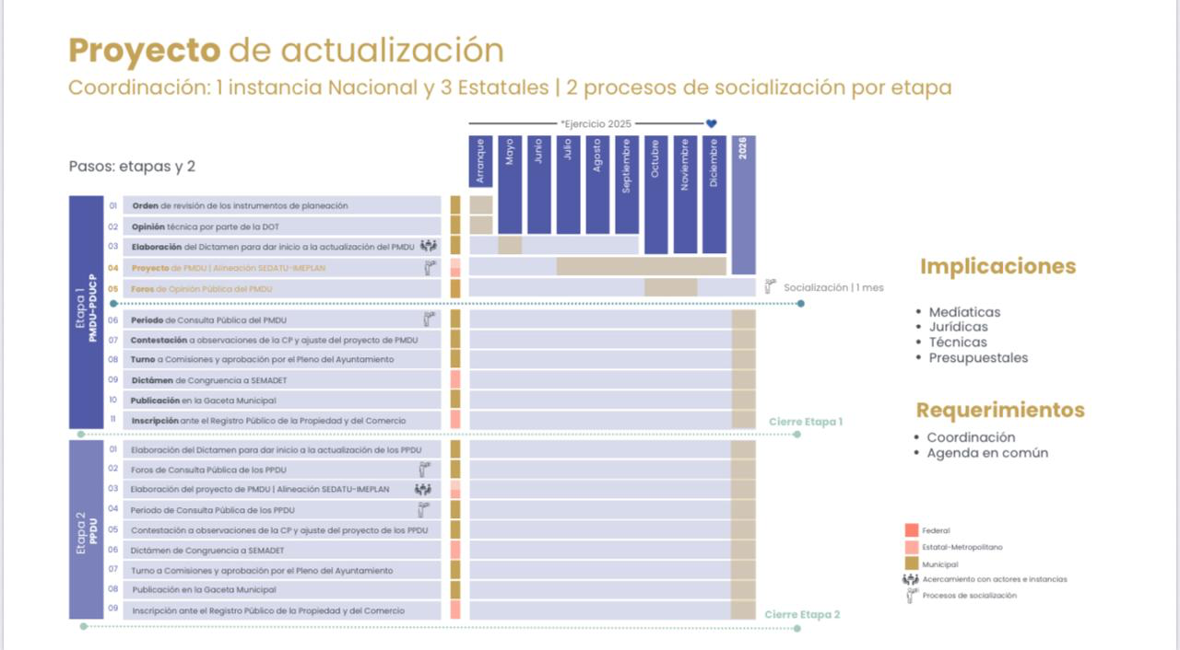
En esta lámina de manera muy general establecemos las bases de este proceso que se dividen en dos, nosotros estamos en este momento en el proyecto del programa municipal de desarrollo urbano en alineación con SEDATU y el IMEPLAN, y lo que viene son los foros de opinión pública del programa municipal de desarrollo urbano que en un momento la Directora de Ordenamiento del Territorio, Perla Zamora nos dará más detalles. La primera fase comprende el programa municipal de desarrollo urbano y los planes de desarrollo urbano de centro de población y la segunda fase son los planes parciales de desarrollo urbano. Lo que viene son los foros de opinión pública y este proceso estará comenzando el próximo mes. La idea es que tengamos un periodo de 30 días para llevar a cabo esto y lo siguiente nos iríamos hasta el siguiente año, para el primer bimestre arrancar con la consulta pública del programa municipal de desarrollo urbano. Y despues ya estaremos en una segunda fase, arrancando con los planes parciales de desarrollo urbano, no voy a extenderme más en esto porque conforme vayamos avanzando vamos a ir aterrizando puntualmente cuáles son las etapas que siguen.

Perla María Zamora Macías.- Complementando un poquito, la sesión pasada nosotros lo que les dimos como material era precisamente estas dos etapas que tenemos para la actualización de planes. Por una parte, el programa municipal de desarrollo urbano que va con el plan de desarrollo urbano de centro de población y en un segundo momento, que sería en 2026 los planes parciales.

La intención del gráfico, que es material que se les comparte al consejo, tiene que ver con el desglose específico de los puntos que nosotros tenemos que llevar por ley, todo lo que nos marca nuestro código urbano y también pues representar la complejidad de este proceso, que desde que arrancamos hemos tenido acercamiento con la SEMADET y con la SEDATU, y al final de nuestros primeros 11 puntos que tenemos que llevar en el programa, también el registro público de la propiedad, como decía la coordinadora, con estas dos grandes etapas que dividimos.

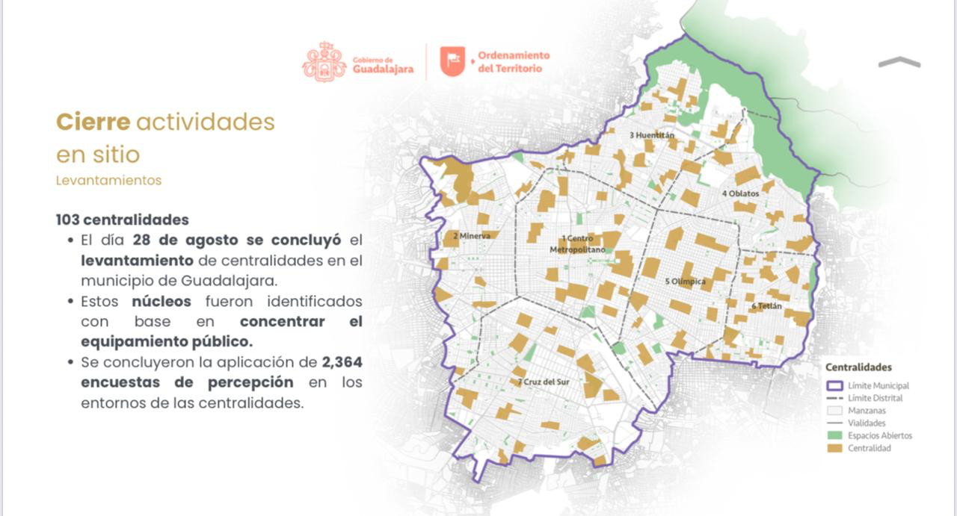

Como parte del informe de esta primera fase, en donde de la lámina anterior vamos entre los puntos 5 y 6, porque tiene que ver con el diagnóstico y con los foros de consulta, tenemos avance de lo que tiene que ver con todo el contenido técnico de nuestro instrumento y esto se ha estado llevando de la mano con un trabajo de gabinete pero así mismo también con un trabajo en campo, con la finalidad de actualizar ciertos datos que tienen que ver con cómo ha cambiado la ciudad, lo que hicimos es un levantamiento en campo de 103 centralidades.

Estas 103 centralidades están alineadas a la política que promueve el gobierno de Guadalajara, que tiene que que ver con la ciudad que te cuida y con estos núcleos, con la identificación de núcleos que concentran equipamiento público representativo que a final de cuentas son parte también de esta política de cuidados y de la política que también se ve plasmada en el programa municipal de desarrollo. Comentarles que hicimos el levantamiento de 103 centralidades. Este ejercicio lo cerramos ya desde el 28 de agosto. Ahorita estamos en etapa de sistematización de la información y aprovechando que también salimos a territorio y que fuimos a ver estos núcleos de infraestructura, también para aplicamos encuestas de percepción. Tuvimos un total de 2300 de percepción que nos sirven para complementar esta mirada o esta vista política, con la participación de las personas que obviamente se complementará con lo que sucederá en los foros de opinión pública.

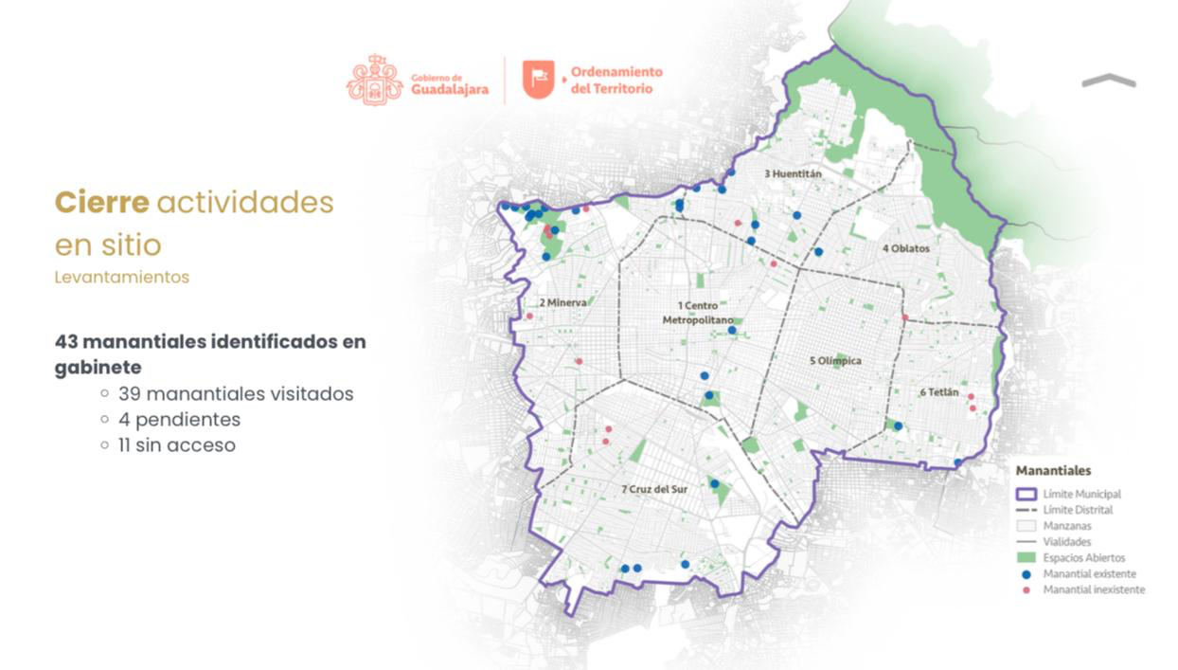
También otra actividad que hemos estado haciendo en campo y que estamos en fase de cierre, tiene que ver con el levantamiento de nuestros manantiales en el POTMET, en esta última versión 2024 , hay un apartado que sugiere el impulso de las infraestructuras de los sistemas, a partir de la identificación de sistemas verdes y azules de los municipios, el impulso de las infraestructuras verdes y azules que luego se traducen a proyectos específicos en los municipios. Con la finalidad de, no solamente de estar alineados, pero también con la finalidad de reconocer parte de nuestros activos ambientales, sobre todo los hídricos. Llevamos a cabo una visita hasta ahorita 39 manantiales, nos quedan 4 pendientes y 11 no tenemos acceso. ¿Por qué no el acceso? Porque a veces están en propiedad pública o en lugares en donde no podemos accesar, sin embargo ha sido una actividad en donde de repente tenemos esta percepción de que somos una ciudad, un territorio urbanizado pero hemos encontrado en todos estos levantamientos de mante, insumos muy valiosos que nos dan pie a futuros proyectos de lo que podemos hacer con la recuperación del agua.

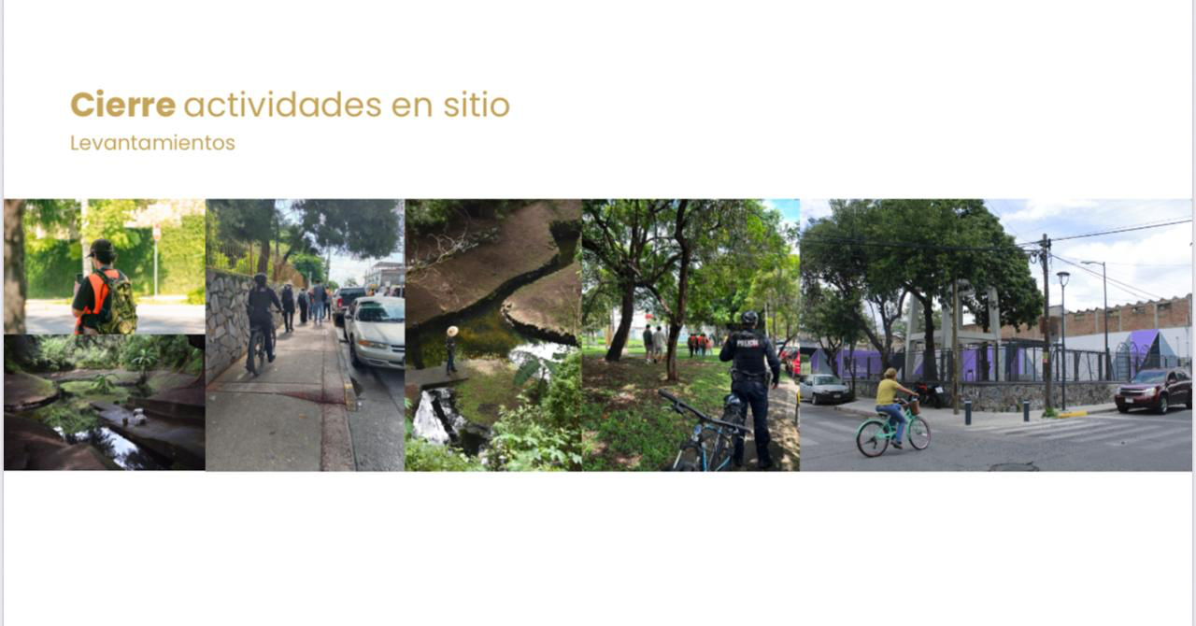
Aquí les dejamos algunas fotos por ejemplo los manantiales que son paisajes muy bonitos la verdad nos hemos encontrado con puntos muy bonitos, sobre todo en la parte de Colomos, hay algunos que están en el agua azul, sitios que tienen un valor paisajístico hídrico en la ciudad.
Entonces también este ejercicio fortalece esta parte técnica y sobre todo de proyectos que se tienen que impulsar a través del programa. En estas actividades, tanto de levantamiento de centralidades como todo lo que tiene que ver con manantiales, tuvimos una cuadrilla de 12 personas. Estas 12 personas nos apoyaron, integrantes de la Universidad de Guadalajara de la licenciatura en urbanística y Medio Ambiente, hemos tenido el acompañamiento de seguridad pública, entonces han sido jornadas pesadas pero han sido jornadas pues muy satisfactorias en cuanto a la información.

- Informe del arranque de foros de opinión pública.

Paulina López Abbadie.- Para este punto le cedo el uso de la voz a la Directora de Ordenamiento del Territorio, Perla María Zamora Macías.

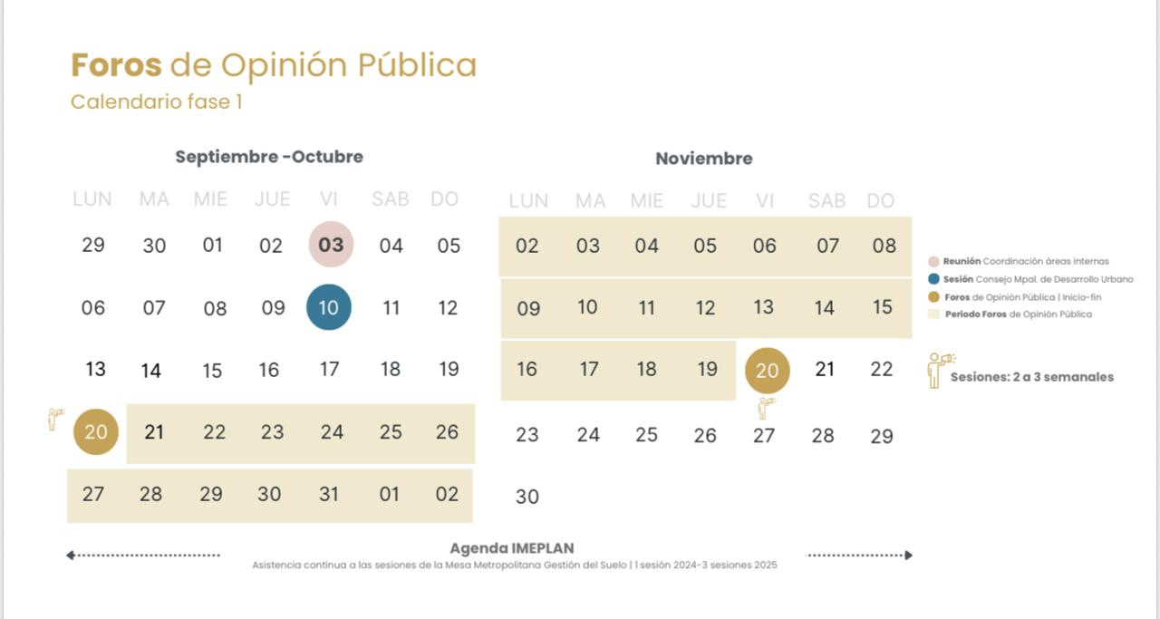
Perla María Zamora Macías.- En el siguiente punto, lo que voy a hacer es darles una síntesis de el arranque de foros de opinión pública, como comentaba hace un momento el doctor Mario, nosotros ya arrancamos el proceso de los foros de opinión pública Guadalajara.

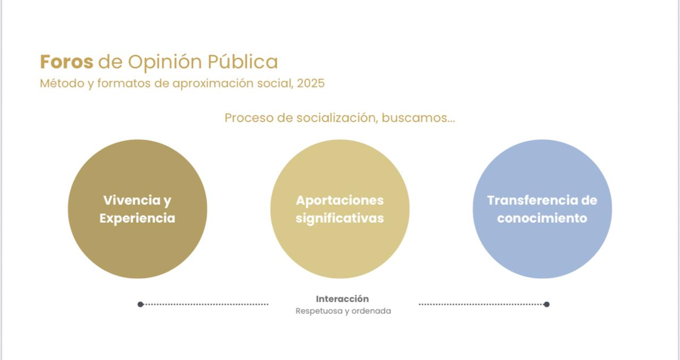
Aquí tenemos el calendario de lo que es nuestra fase uno que tiene que ver con algunas fechas, cito que están vinculadas a el año 2025. Se señala la sesión del día de hoy con el consejo como una fecha hito en donde se les está informando de este arranque, que será del 20 de octubre al 20 de noviembre, periodo de foros de opinión pública de un mes completo en donde lo que vamos a hacer es tener aproximadamente de dos a tres sesiones semanales para poder llegar a la meta de los formatos de participación que nosotros deseamos tener con los diferentes actores tanto sociales de sectores de jóvenes que estamos planteando. No quiero dejar de lado algo que también comentar que nosotros a partir de que iniciamos todo este proceso de la actualización de nuestros instrumentos de planeación hemos tenido vairas reuniones para el acompañamiento del IMEPLAN.

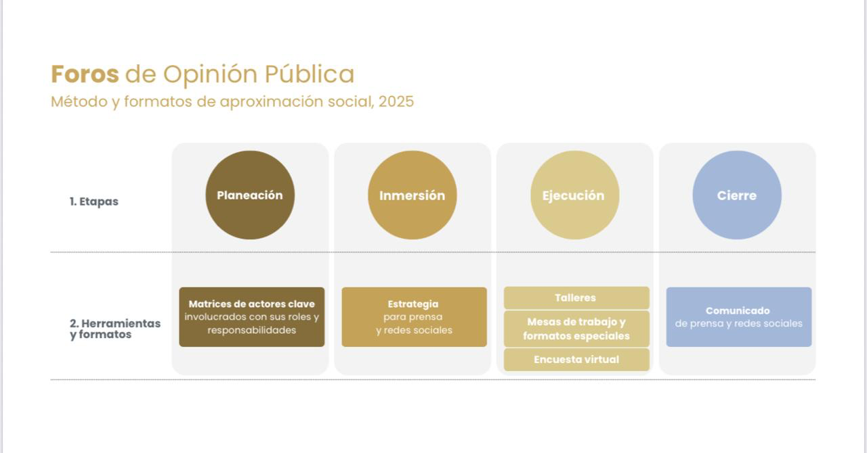
Hacer de su conocimiento cómo vamos a llevar los formatos de aproximación social en este periodo de un mes, habíamos comentado en la primera sesión que tenemos un método que lo que hace es aterrizar todo el conocimiento técnico, los insumos técnicos a unas situaciones muy pedagógicas para la ciudadanía.
Desde la la última actualización de planes que se cerró en 2018 no hemos salido con una actualización entonces para nosotros es bien importante que la vivencia y la experiencia de los ciudadanos sea agradable, que los formatos sean amables para las personas y que tengan aportaciones significativas, es decir, formatos en donde se dé un trabajo en común entre la instancia técnica y la ciudadanía, y también la transferencia del conocimiento de ambas partes. Buscamos que haya una interacción respetuosa y ordenada, para poder detonar esto tenemos planteado una organización especial de comunicación y de condiciones mínimas que deberá de tener el formato.

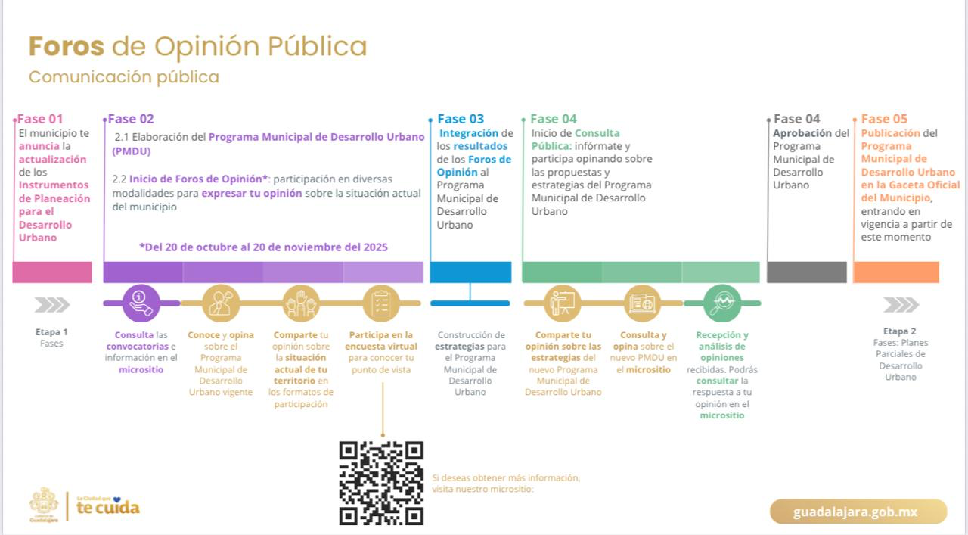
Tenemos ciertas etapas ya específicamente dentro de lo que es el proceso de los bonos de opinión pública, la primera que tiene que ver con una etapa de planeación en donde lo que hicimos es identificar una serie de actores clave, sobre todo de las instancias internas y ver cuál es su rol y sus responsabilidades. Hace un momento les comentaba sobre la cuestión de seguridad de movilidad de espacios accesibles pues bueno esa parte de planeación ya la hemos llevado a cabo y seguimos coordinándolo con las áreas la parte de inmersión que es algo que también está en proceso que tiene que ver con la estrategia de prensa y redes sociales, en donde por supuesto debemos de tener todo de manera transparente, para que las personas puedan tener un acceso a la información de la actualización de nuestros instrumentos de una manera muy clara.
En cuanto al calendario y cuando suceda la ejecución, la etapa que vamos a arrancar tiene que ver con tres formatos bien específicos que son presenciales: talleres, dos mesas de trabajo, formatos especiales y la encuesta virtual. Esta ejecución está asociada a lo que va a suceder en las sedes en los foros de opinión y por último un cierre de los foros de opinión pública, el comunicado de prensa y todo lo que conlleva la sistematización de la información que nosotros recuperemos.
Aquí hacemos de manera puntual un desglose de los formatos por tipo.
El primero que tiene que ver con las mesas de trabajo. Estas mesas de trabajo van a estar canalizadas a las 11 comunidades que tiene el gobierno de Guadalajara. En estas 11 mesas están dirigidas a los habitantes, a las vecinas y vecinos, y también estamos buscando que en estos espacios haya un espacio para las infancias, que buscamos no solamente que las personas tengan acceso a esta experiencia y vivencia en los formatos, sino que también puedan tener la tranquilidad de poder llevar a los niños y que los niños a su vez no solamente sean cuidados, sino que tener también insumos de los pequeños de cómo es su día a día, a dónde se mueven, para recuperar también por parte de ellos su percepción del territorio en Guadalajara.

Por otra parte, las mesas multisectoriales, tenemos tres:
Una que es institucional que es dirigida a los sectores público y privado, en donde haremos una convocatoria. Esta es una mesa en donde vamos a convocar alrededor de 60 participantes.
La mesa de la comunidad indígena y personas pertenecientes a pueblos originarios que habitan en el municipio. En esta mesa de la comunidad indígena estamos poniéndonos de acuerdo con tanto con la comisión estatal y con la dirección que nosotros tenemos aquí en Guadalajara también de comunidades, aquí es un formato especial porque tenemos también que acudir a las asambleas, tenemos que hacer toda la traducción de contenido técnico a las cinco lenguas más representativas que van a ser convocadas, para que sea también un formato muy claro.
Otra para el grupo de juventudes , que es un grupo especial, pues buscamos también recuperar la percepción y la participación de una planeación desde una visión de los jóvenes sobre todo los que están involucrados en carreras relacionadas con el diseño con la planeación con el desarrollo urbano.

Una vez teniendo la experiencia de las mesas de trabajo con las 11 comunidades y las tres mesas sectoriales, lo que queremos es puntualizar asuntos muy específicos que nosotros veamos que son de utilidad tanto para la cuestión técnica de insumo estratégico, por ejemplo, instrumentos de gestión del suelo, residuos sólidos urbanos, vivienda, etc., que sean formatos muy puntuales de temáticas que a nosotros nos van a ayudar mucho.
Y por último la encuesta virtual, en donde todos los ciudadanos van a tener acceso a través de un micrositio y que será permanente todos estos formatos, estas convocatorias a su vez están alineadas con las normas de la SEDATU y con nuestro reglamento para la gestión integral de la ciudad. Entonces de esta manera estamos promoviendo la participación en los diferentes sectores, sin dejar de lado la alineación de las condiciones técnicas, con los formatos de espacio público y áreas verdes, servicios básicos, equipamiento, movilidad, gestión de residuos sólidos y por supuesto nuestra zonificación, en total estamos promoviendo 18 sesiones, 8 talleres comunitarios, 3 sectoriales, 5 formatos extra de temáticas especiales.

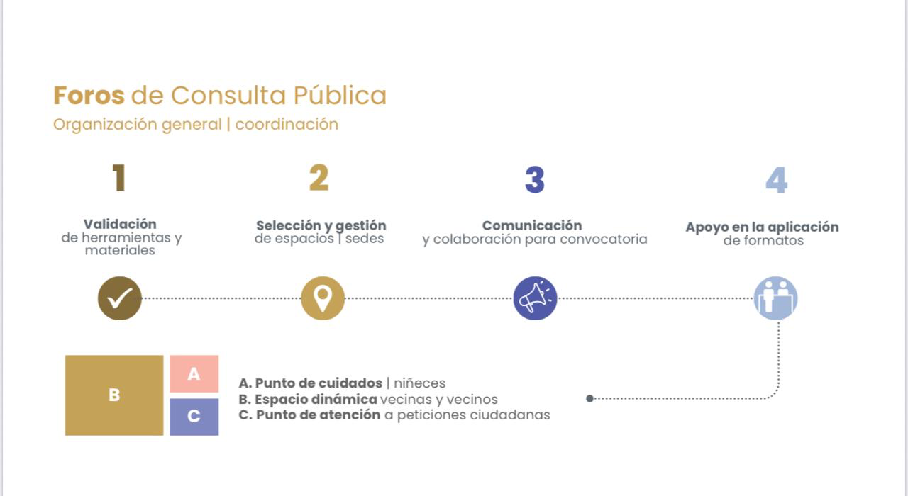Aquí queremos mostrarles la representación gráfica de cómo se estará haciendo la comunicación pública de las fases de los foros de opinión pública, es una manipulación de gráficos que sean amables y sencillos para la ciudadanía, este es un ejemplo de cómo estaremos, más o menos, confeccionando todo el proceso de la etapa 1 del programa municipal de desarrollo urbano para la ciudadanía, y que estará dentro de nuestro micrositio para que sea de muy fácil acceso y se pueda ver cómo vamos avanzando.

Para lograr esta organización requerimos de una coordinación interna de áreas que tiene que ver con cuatro pasos:
Primero, la validación de herramientas y materiales, en donde hemos tenido una confección interna con visión técnica y validada por el área de cuidemos Guadalajara , entonces las herramientas y materiales son muy lúdicos y muy bonitos, lo que hacen es poner en la mesa un lenguaje muy sencillo de lo técnico, algo que se puede traducir a colores, a fichas, a dados, y que los ciudadanos puedan entender de una manera sencilla.
El segundo punto, la selección y gestión de espacios y sedes junto con las áreas técnicas, se buscan sedes que cuenten con condiciones mínimas como baños, Internet, ciertas comodidades que queremos otorgar a los ciudadanos. Entonces, esta situación de sedes y de espacios también ya está aterrizada justo apenas el día de ayer.

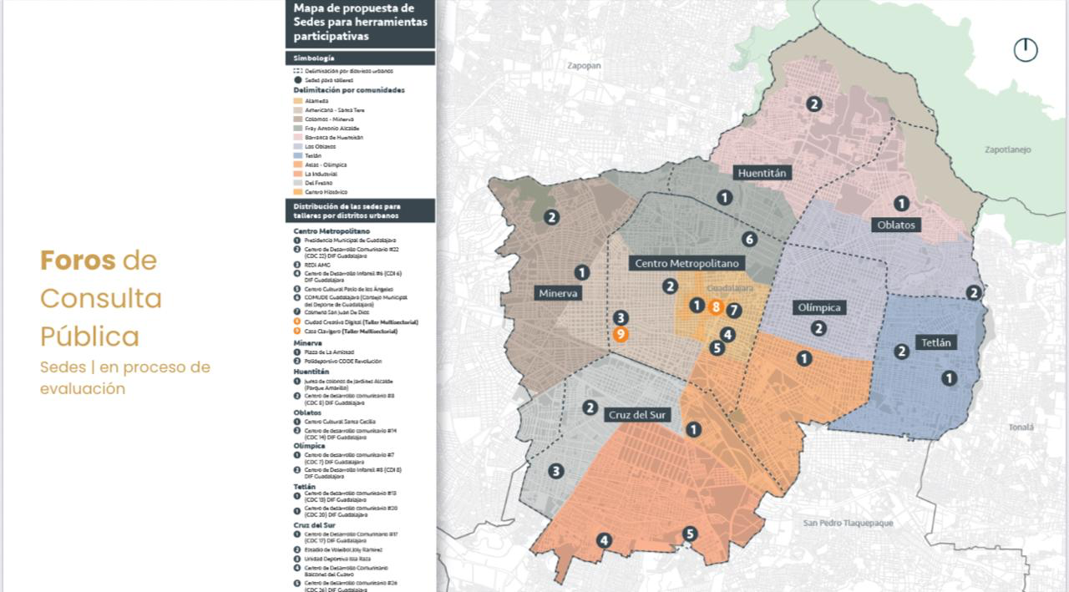

Aquí está un mapa de la propuesta de las sedes.
¿Qué queremos hacer? Tener una cobertura en nuestras 11 comunidades y también en nuestros distritos, que al final de cuentas es la unidad territorial que manejamos en desarrollo urbano. Entonces, lo que vamos a hacer es una cobertura de todo el municipio con todos los formatos.

- Informe del avance de documento técnico.

Paulina López Abbadie.- Para lo cual cedo el uso de la voz la Directora de Ordenamiento del Territorio, Perla María Zamora Macías.
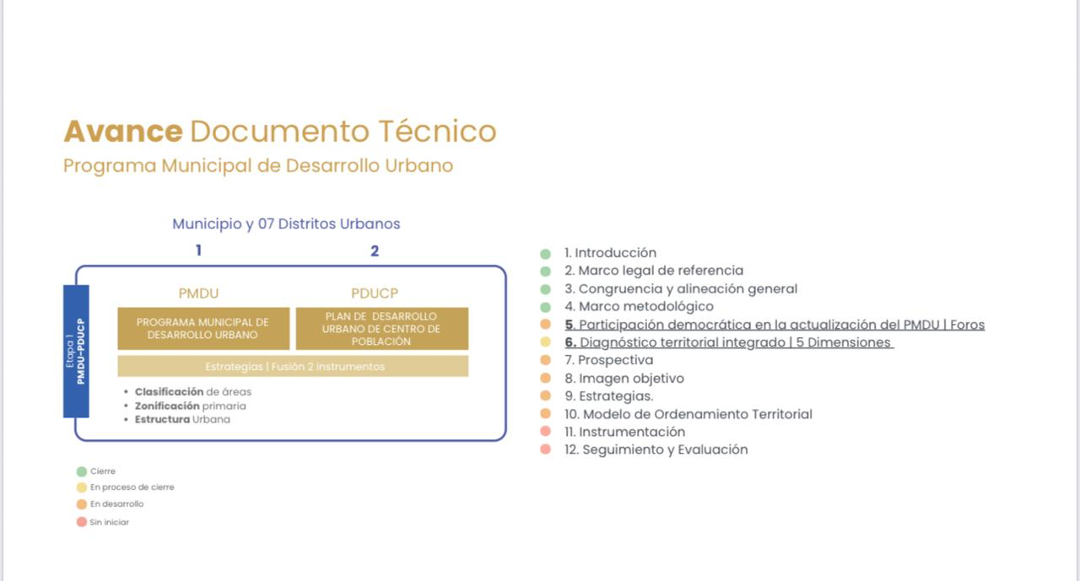

Perla María Zamora Macías.- Por último comentarles de cuál es el avance técnico del programa municipal de desarrollo urbano.

Aquí solamente les pusimos la primera fase que tiene que ver con el programa en plan de centro de población que será fusionados y estos 12 puntos que tienen que ver con el contenido que tenemos que generar como documento técnico.

En ese diagnóstico territorial nosotros tenemos ya un desarrollo de cinco dimensiones, que en este caso son las que promueve la SEDATU, cinco dimensiones ambientales, socioeconómicas, urbanas.

- Asuntos Varios.

Paulina López Abbadie.- Por nuestra parte no existe ningún asunto vario, en caso de que alguien tenga alguno lo puede exponer, y en caso de no ser así entonces pasamos al siguiente punto del orden del día.

- Clausura de la Sesión.

Raúl Bustamante Ascencio. – Si no hay más comentarios, agradeciendo su asistencia, siendo las 9:42 horas del mismo día de su inicio, se da por clausurada la presente sesión, misma que se celebró de conformidad con lo establecido el artículo 306 del Código de Gobierno Municipal de Guadalajara.

______________________________________
Raúl Bustamante Ascencio
Presidente del Consejo Directivo
___________________________________  Paulina López Abbadie  Secretaría Técnica | _________________________________  Regidor Mario Hugo Castellanos Ibarra  Jefatura de Gabinete
____________________________________  Juanita del Carmen Gutiérrez Marín  Consejo Municipal de Participación Ciudadana de Guadalajara. | _________________________________  Erika Alejandra Fregoso Cuenca  Jefatura de Gabinete
______________________________________  Daisy Yolanda Sánchez Sánchez  Secretaría General | _________________________________  José Manuel Valdivia Vitela  Contraloría Ciudadana
___________________________________  Héctor Alejandro Escobar Valle  Tesorería, | _________________________________  Isabel Viridiana de la Torre Guzmán Coordinación General de Gestión Integral de la Ciudad
____________________________________  José de Jesús Hernández Padilla  Cámara Nacional de Comercio, Servicios y  Turismo de Guadalajara | _________________________________  Oscar Plaschinski Vázquez  Cámara Mexicana de la Industria de la Construcción
____________________________________  Manuel Antonio Hinojosa Madrigal  Colegio de Ingenieros Civiles del Estado de Jalisco | _________________________________  Juan Carlos Flores Mejorada  Confederación Patronal de la República Mexicana en el Estado de Jalisco
____________________________________  Mario Ramón Silva Rodríguez  Oficina Ejecutiva de Presidencia | _________________________________  Perla María Zamora Macías  Dirección de Ordenamiento del Territorio
____________________________________  Estela Mayo Mendoza  Comisión Estatal Indígena | _________________________________  Sergio Fernando Valdez Angulo  Colegio de Arquitectos y Urbanistas del  Estado de Jalisco
______________________________________  Isabel Rivera González  Colegio de Urbanistas del Estado de Jalisco | _________________________________  Marcos Rodríguez Cisneros  Procuraduría del Desarrollo Urbano del Estado de Jalisco
______________________________________  Mara Alejandra Cortés Lara  ITESO | _________________________________  Oscar Morales Quiroz  Secretaría de Medio Ambiente y Desarrollo Territorial
______________________________________
Luis Guillermo Medrano Barba
Instituto Jalisciense de Vivienda
invitado especial

